另有隐情？香港第三波疫情爆发原因果然没那么简单……

原创 有里儿有面 [有理儿有面](javascript:void(0);)

**有理儿有面**

微信号 youli-youmian

功能介绍 你说是不是

2020-07-17[原文](https://mp.weixin.qq.com/s?__biz=Mzg3MjEyMTYyNg==&mid=2247507328&idx=1&sn=31f584f8319bb21fecd22d481a565f37&chksm=cef689f5f98100e3e78341205a67a28cf1bd2316463c4644b32f0e705614383af71c6d4f17eb&scene=27#wechat_redirect&cpage=68) 发表于

收录于合集





**全文共2480字，5张图，预计阅读时间为7分钟。**

**文章首发于“有理儿有面”（youli-youmian），欢迎大家在朋友圈和微信群转发。**

**公众号及其他平台转载请在后台留言。**



▼

香港第三波疫情暴发，形势非常严峻！

连续几日，香港新增确诊感染人数都在几十人上下。昨天，新增确诊病例更是到了近日最高的63例！这其中，有35例源头不明，28例与此前确诊患者有关。而今天下午香港疫情简报会上再通报，今日新增58宗新冠肺炎确诊个案，当中50宗属于本地感染个案，8宗属于输入个案……

香港，这是怎么了？

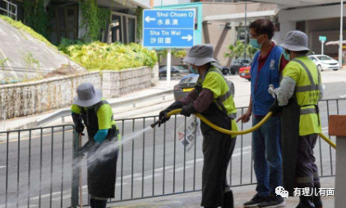

很多人都觉得，香港的第三波疫情爆发得很是突然，且非常蹊跷。直到现在，疫情爆发的零号病人仍未找到！每天新增的确诊病例中，均有大部分源头不明的情况出现。

更糟糕的情况是，香港大学医学院院长梁卓伟透露，病毒已出现变种，传播率一口气提高了30%左右，使得一名确诊患者可传染给4人……

病例不断增加、源头无法找到、病毒出现变种，**这些情况的出现是单纯的防疫漏洞造成的，还是掺杂了其它因素呢？**

当然，溯源、变种等问题，需要专业的医学以及科学技术手段来解答。但从目前的情况看，当这两种手段无法解答之时，我们就只能从其他的因素进行分析。

有理哥并不是“阴谋论”者。但我们在面对科学暂时无法解释的情况时，就需要跳出疫情本身，去全面、客观的看待问题。比如，我们上面提到的疑惑——疫情爆发，到底有没有掺杂政治等其他因素？

关于这个疑问，我们从一名香港网友的爆料中可以窥探一二：

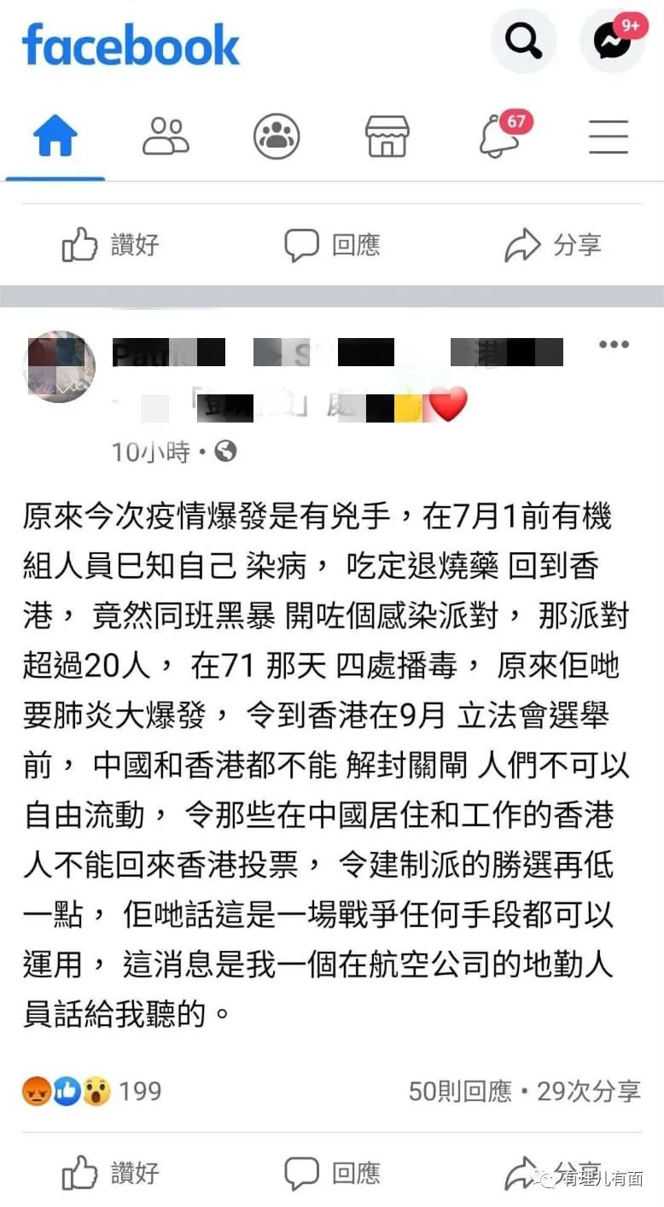

这名网友的爆料可谓是“耸人听闻”！如果病毒的传播爆发真是出于政治原因，那么这名零号病人及黑暴，就是香港最大的罪人！

那么，这种说法的可信度有多高？

首先，从时间节点上看，香港疫情的第三波爆发是在7月初，事实上，香港此前已经连续21日无本地感染新型冠状病毒确诊个案。同时，感染人数开始逐渐增加就是在7月7日左右。注意这个时间，距离7月1日这一天刚好一周！而一周时间，也是感染病毒到出现症状的一般发病时间。

我们都知道，7月1日既是国安法落地执行的第一天，也是黑暴试探底线再次进行聚集并施暴的一天。就在他们聚集的一周后，感染病例就直线上升。这种时间上的契合，难道真的只是巧合？

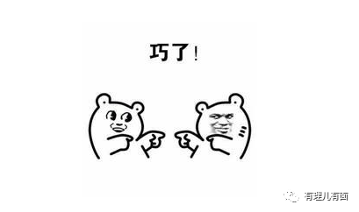

其次，从动机上来看，这种“故意传播病毒”的做法是存在很大可能性的。香港国安法落地后，对乱港势力形成了根本性打击。目前，他们想要翻身的唯一出路就是赢得立法会选举。为此，他们很可能无所不用其极，当然不会排除利用疫情来大做文章！

香港疫情爆发，最直接的获益者可以说就是反对派！他们不仅可以从舆论上不断攻击特区政府，更可以在选票上减弱建制派的优势。其中原因在网友的爆料中已经指出，疫情爆发会导致香港延长封关的时间，这样带来的直接后果就是，在内地工作或生活的香港民众无法返港投票！

从数据上看，仅广东省就有超过50万的香港民众长期居住，而这些人中的绝大多数恰恰都是对祖国发展有深刻认知、对乱港势力极为痛恨的人。在强制封关的措施下，这些人无法返港投票，会严重影响建制派票数，反而对反对派极为有利。  
  
还有一点可以看到，反对派并不关心疫情之下民众的安全，甚至他们的一系列做法完全是助力疫情不断扩散。比如，前几天他们就煽动人群聚集进行所谓的“初选”，不仅严重违反限聚令，更是置民众的生命安全于不顾，让这个“初选”成为了病毒扩散的“培养皿”！

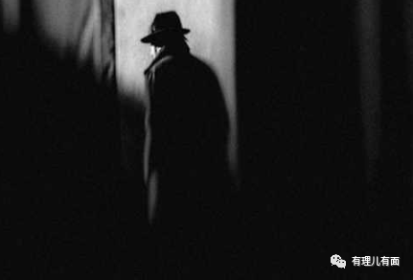

最后，从黑暴本身来看，有理哥不太相信他们会“舍命”干出牺牲自己、传播病毒的事来。因为持续如此之久的乱局，让我们看得最清楚的一点是，这些黑暴分子根本没有什么信仰和精神，不过是一群唯利是图、拿钱做事、跟风凑热闹、从失败的人生中寻找发泄和快感的乌合之众。所以真让他们去主动感染和传播有可能致命的病毒，借他们个胆儿都不可能做到！

所以说，“机组人员”故意吃退烧药后开毒趴的概率不大，反而最大的可能性是，他们聚会是真的，搞事是真的，但非出于主观，很可能那名“机组人员”亦或黑暴中的任何一员并未知自己已感染病毒，后参加了黑暴聚会，导致病毒大范围扩散开来！

要知道，在香港的感染者很可能会以保护个人隐私为由拒绝提供个人行程记录的！而他们的隐瞒，也极有可能是至今无法追踪到零号病人的原因！

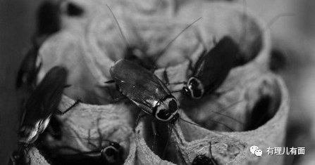

当然，爆料的真相到底如何，每个人应该都会有自己的判断。但无论虚实，这个爆料都给香港即将迎来的立法会选举带来了重要警示！为了香港未来的政治生态，更为了香港民众的生命安全，特区政府必须在短时间内控制住疫情！

但有理哥不得不说，香港的防疫确实存在着诸多漏洞！

比如，爆料中所讲的机组人员，就一直是重大隐患。虽然现在特区政府已经要求机组人员必须接受检测留存唾液样本，但在7月初之前，机组和船员都是豁免人员，进出自由，不需要测核酸、不需要隔离，这包括了众多海外高风险国家的人员！

同时，香港的居家隔离措施也值得吐槽！按照规定，入境香港的人员，需要居家隔离检疫14天，但来自高风险国家的人员、持有长期签证的外国人，竟然还会有被豁免居家隔离的情况。即便是被要求居家隔离，也并没有系统严格的监督措施。而更可怕的是，居家隔离的人员如果有其他同住者，同住者是完全自由的……

再加上有理哥之前文章提到过的，香港未采用内地简便快捷又价格低廉的检测试剂，导致其检测量过低，更不可能达到内地的全民检测的水平。而好消息是，香港已经在向内地求助，提升检测效率和范围。

疫情中的众多案例证明，任何的佛系抗疫都会被病毒啪啪打脸！香港的所有民众一定要有一个共同认知——**中国内地是全球抗疫工作中唯一成功的课代表，没有之一！**

说到求助内地，有一个数据很有意思。香港工联会近日进行问卷调查显示，有近90%受访者同意港府寻求中国内地协助，为香港进行全民检测。

**有事找内地，无事闹内地，这就是香港的黄丝，呵呵……**

而有理哥更好奇的是，疫情再爆发，反对派除了让民众聚集进行所谓的“初选”，他们又为普通市民做了什么贡献呢？

说句不切实际的话，真希望病毒可以变异到分清善恶，去自动DQ那些破坏香港的反对派们……

说句切合实际的话，更希望香港的有些民众能从疫情中反思和清醒过来，用选票彻底DQ乱港势力，还一个风清气正的香港！





**关注公众号：**

**有理儿有面**

**理   性｜   揭   秘｜   探   讨**







有里儿有面

**微信扫一扫赞赏作者** **赞赏**

已喜欢，对作者说句悄悄话

取消

**发送给作者**

**发送**

最多40字，当前共字

 人赞赏

上一页 1/3 下一页

长按二维码向我转账

受苹果公司新规定影响，微信 iOS 版的赞赏功能被关闭，可通过二维码转账支持公众号。

### 精选留言

用户设置不下载评论